Documents d’exercices CE2 : mardi 26 mai
CALCUL MENTAL

Ajouter deux nombres à 2 chiffres.
31+25 ; 45+22 ; 14+52 ; 61+17 ; 35+41 ; 67+12 ; 76+11 ; 16+82 ; 57+22 ; 64+35

FRANÇAIS

A.Réviser être et avoir au futur.
B.faire l’exercice 11 sur la cahier du jour.
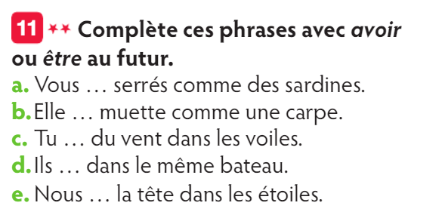

C.copier la leçon suivante

4)le futur des verbes venir, voir, prendre, pouvoir et vouloir.

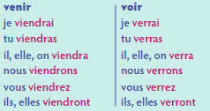

D. faire l’exercice sur le cahier du jour.

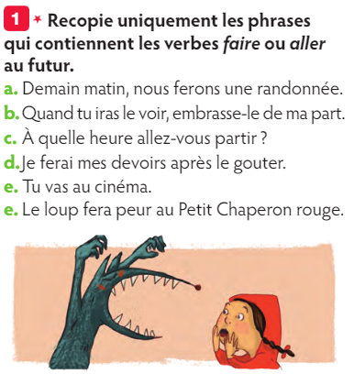

ORTHOGRAPHE :
20 mots faux à corriger…. Recopier la dictée en entier.

UN RÉVEIL DIFICILE
Come tous les matin, quand le réveille sonnerat, Mireille cardera les oeils fermés ; elle oublieras de se lever. Maman la secoura est lui prépareras son petit-déjeuné. Mireille sortirae alor de sont lit et elle irra à la cuisine. Elles dévorera plusieur tartine beurré.

HISTOIRE

- Les grands évènements des temps modernes
- Les grandes découvertes
Au 15ème siècle, de nouveaux instruments permettent aux navigateurs d’entreprendre des voyages plus lointains sur les mers et océans du monde. Les premiers grands navigateurs sont au service des souverains portugais ou espagnols. Christophe Colomb débarque sur le continent américain en 1492, Magellan fait le tour du monde, trouvant de nouvelles routes maritimes. Le navigateur français Jacques Cartier découvre le Canada en 1534. Ces découvertes enrichissent les Européens et permettent d’accéder à un monde nouveau.

